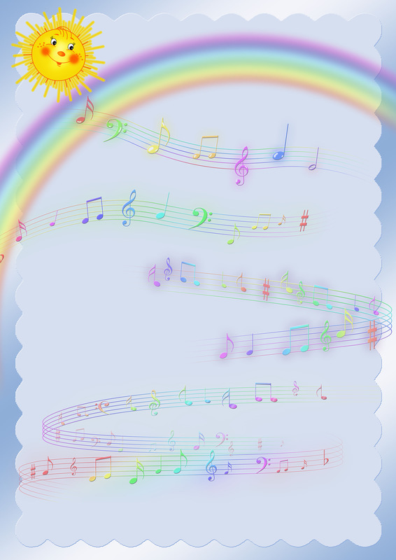

Десять причин,
по которым ребенок должен
заниматься музыкой!
Почему?
Несмотря на то, что ребёнок фальшиво поет песни
Чебурашки, и слуха у него нет; пианино некуда поставить,
и бабушка не может возить ребёнка «на музыку»;
ребёнку вообще некогда – английский, испанский,
секция по плаванию, балет и прочая...
Есть веские причины всё это преодолеть и всё-таки учить
музыке, и эти причины должны знать
современные родители.
Причина первая
Играть – это следовать традиции. Музыке учили
всех аристократов, русских и европейских.
Музицировать – это лоск, блеск и шик, апофеоз светских
манер. Дюк Эллингтон начал играть на рояле потому,
что вокруг играющего парня всегда собираются девушки.
Причина вторая
Музыкальные занятия воспитывают волю и дисциплину:
заниматься на инструменте надо регулярно, без перерывов.
Зимой и летом, в будни и праздники. Почти с тем же
упорством, с каким чемпионы тренируются в спортзале
и на катке. Но, в отличие от героев спорта, играя на рояле,
нельзя сломать ни шею, ни ногу, ни даже руку.

Внимание, строгие родители!
Музыка – это воспитание характера
без риска травмы: как хорошо, что такое возможно!

Причина третья
Занимаясь музыкой, ребёнок развивает математические
способности. Он пространственно мыслит, попадая
на нужные клавиши, манипулирует абстрактными звуковыми
фигурами, запоминая нотный текст, и знает, что в музыкальной
пьесе как в математическом доказательстве: ни убавить,
ни прибавить! Не случайно Альберт Эйнштейн играл на скрипке,
а профессора физики и профессора математики Оксфорда
составляют 70% членов университетского музыкального клуба.
Внимание, дальновидные родители
будущих математиков и инженеров!
Музицировать приятнее, чем решать трудные задачи
из-под репетиторской палки.
Причина четвертая
Музыка и язык – близнецы-братья. Они родились следом
друг за другом: сначала музыка, потом словесная речь, и в нашем
мозге они продолжают жить рядом. Фразы и предложения,
запятые и точки, вопросы и восклицания есть и в музыке, и в речи.
Играющие и поющие лучше говорят и пишут, легче запоминают иностранные слова, быстрее усваивают грамматику.
Меломаны-литераторы Тургенев и Стендаль, Борис Пастернак и Лев Толстой, Жан-Жак Руссо и Ромен Роллан, знающие не один иностранный язык, рекомендуют всем будущим полиглотам музыку.

Внимание, мудрые родители
будущих журналистов и переводчиков!
Вначале было Слово, но ещё раньше был Звук.

Причина пятая
Музыка структурна и иерархична: крупные произведения
распадаются на менее крупные части, которые в свою очередь
делятся на небольшие темы и фрагменты, состоящие из мелких
фраз и мотивов. Стихийное понимание музыкальной иерархии
облегчает понимание компьютера, тоже сплошь
иерархичного и структурного.
Внимание, прагматичные родители будущих IT-инженеров,
системных администраторов и программистов!
Музыка ведёт прямо к вершинам компьютерных наук;
не случайно фирма Microsoft предпочитает сотрудников
с музыкальным образованием.
Причина шестая
Музыкальные занятия развивают навыки общения или, коммуникативные навыки. За годы учёбы ребёнок-музыкант познакомится с галантным и дружественным Моцартом,
ершистым и атлетичным Прокофьевым, умудрённым и философичным Бахом и другими музыкальными персонами.
Играя, ему придётся в них перевоплотиться и донести
до публики их характер, манеру чувствовать, голос и жесты.
Теперь остаётся один шаг до таланта менеджера, где едва ли не главное – понимать людей и, пользуясь своим пониманием, управлять ими.

Внимание, амбициозные родители
будущих основателей бизнес-империй!
Музыка ведет от сердца к сердцу, и самое грозное оружие
топ-менеджера – обезоруживающая улыбка «хорошего парня».

Причина седьмая
Музыканты мягкосердечны и одновременно мужественны.
Как утверждают психологи, музыканты-мужчины чувственны,
как дамы, а музыканты-женщины стойки и тверды духом,
как мужчины. Музыка смягчает нравы, но, чтобы в ней преуспеть,
надо быть мужественным.
Внимание, прозорливые родители, ожидающие помощи
и поддержки в старости!
Дети, которые занимались музыкой, сочувственны и одновременно терпеливы, и потому чаще готовы подать своим престарелым
родителям тот самый «стакан воды».
Причина восьмая
Занятия музыкой приучают «включаться по команде».
Музыканты меньше боятся страшного слова deadline – срок
сдачи работы. В музыкальной школе нельзя перенести на завтра или на неделю вперёд зачёт по гаммам и классный концерт.
Положение артиста на сцене приучает к максимальной
готовности «по заказу», и ребёнок с таким опытом не завалит серьёзный экзамен, интервью при приёме на работу и ответственный доклад.

Внимание, беспокойные родители!
Музыкальные занятия в детстве
– это максимальная выдержка и артистизм на всю жизнь.
Причина девятая
Музыкальные занятия воспитывают маленьких «Цезарей»,
умеющих делать много дел сразу. Музыка помогает ориентироваться в нескольких одновременных процессах:
так, читающий с листа пианист, сразу делает несколько
дел – помнит о прошлом, смотрит в будущее и контролирует
настоящее. Музыка течёт в своём темпе, и читающий
с листа не может прерваться, отдохнуть и перевести дух.
Так же и авиадиспетчер, оператор ЭВМ или биржевой брокер следит за несколькими экранами и одновременно слушает и передаёт информацию по нескольким телефонам.
Внимание, перегруженные и усталые родители!
Ребёнку-музыканту будет легче, чем Вам, бежать
по нескольким жизненным дорожкам и везде приходить первым.

И, наконец, последнее… 10 причина
Музыка – наилучший путь к жизненному успеху.
Почему? См. пункты 1-9.

Детали…
Агата Кристи свой первый рассказ написала о том, почему ей
трудно играть на фортепиано на сцене.
***
Кондолиза Райс, напротив, больше всего любит играть на публике
в своём ослепительном концертном платье, а Билл Клинтон уверен,
что без саксофона никогда не стал бы президентом.
***
Альберт Эйнштейн впервые взял в руки скрипку
в шестилетнем возрасте. К тому времени, когда ему исполнилось 14,
он исполнял сонаты Бетховена и Моцарта и долгими часами импровизировал на фортепьяно. На протяжении всей жизни
Эйнштейн оставался страстным скрипачом, обращаясь к музыке
во время творческих застоев. О своих увлечениях музыкой и физикой
он говорил: "Оба они имеют один источник и дополняют друг друга..."
Не исключено, что необычайно мощный интеллект Эйнштейна
является результатом любви к классике.
***
Посмотрите на успешных людей в любой области, спросите,
не занимались ли они в детстве музыкой, хотя бы даже и недолго,
хотя бы даже и без особого рвения?
Конечно, занимались!!!
И у нас есть 10 причин последовать
их вдохновляющему примеру.

